Les élèves de CP/CE1/CE2 au théâtre !

Ce jeudi 12 décembre, les élèves de cycle 2 se sont rendus au théâtre de Cornouaille à Quimper afin d'assister au spectacle de danse « Pillowgraphies ».
Ils ont été émerveillés de voir sur scène, non pas un, mais sept fantômes qui se sont livrés à un ballet particulièrement enivrant.

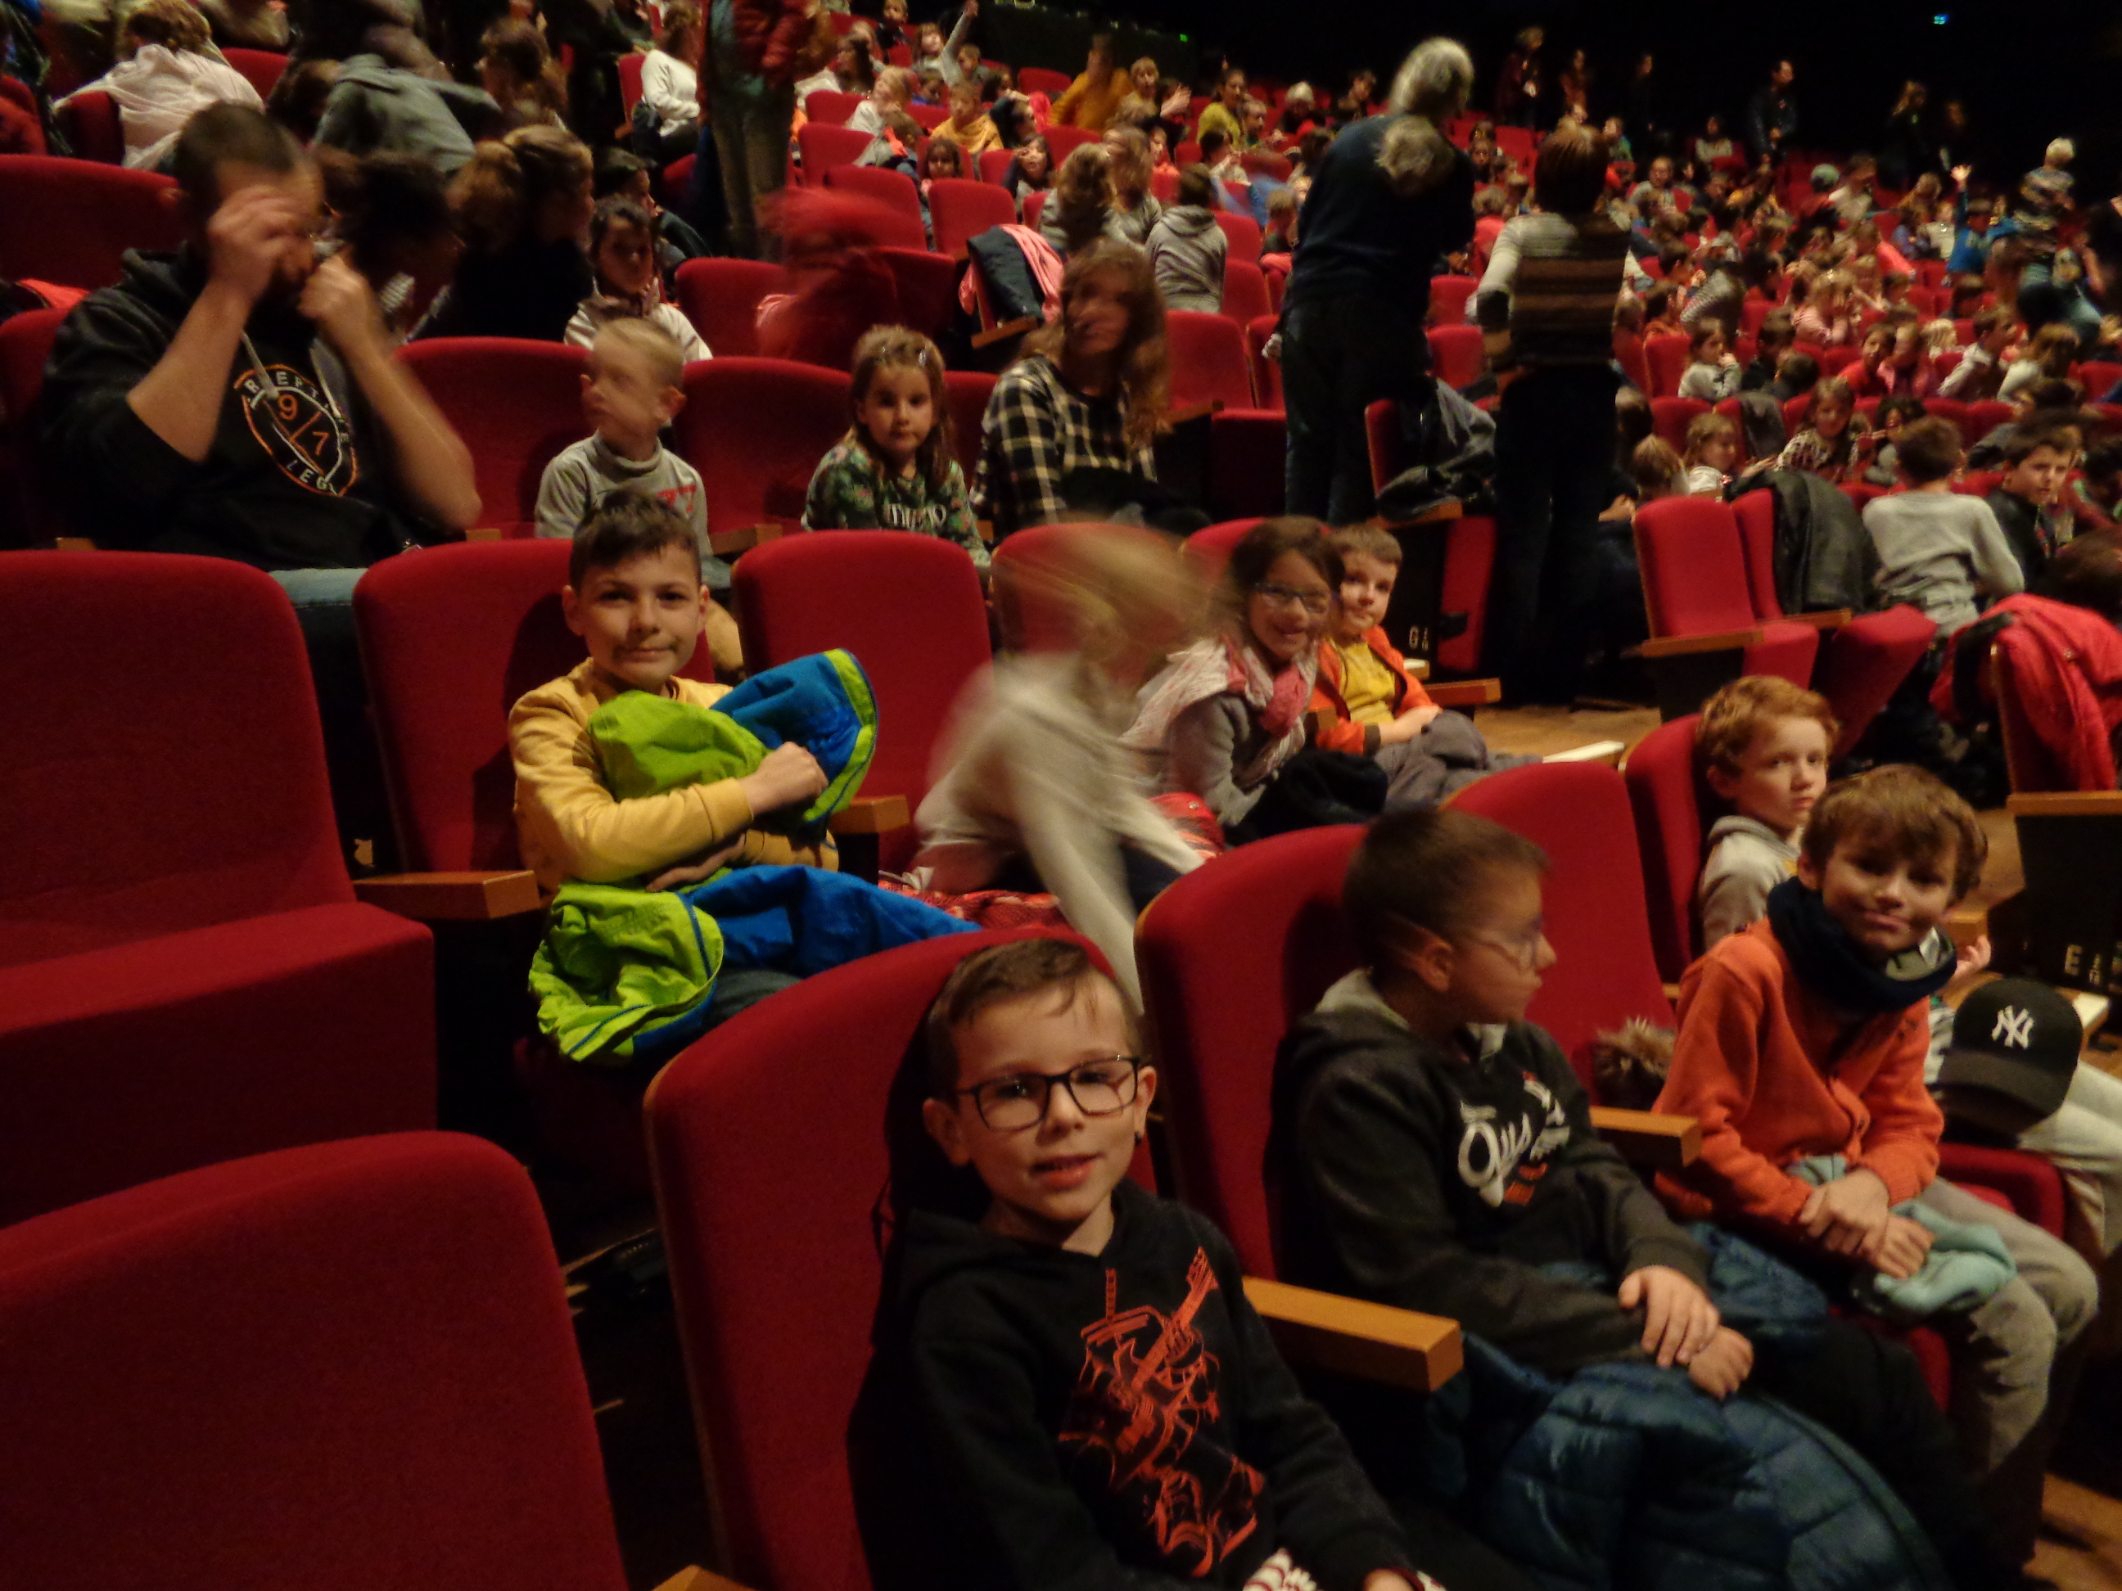 | 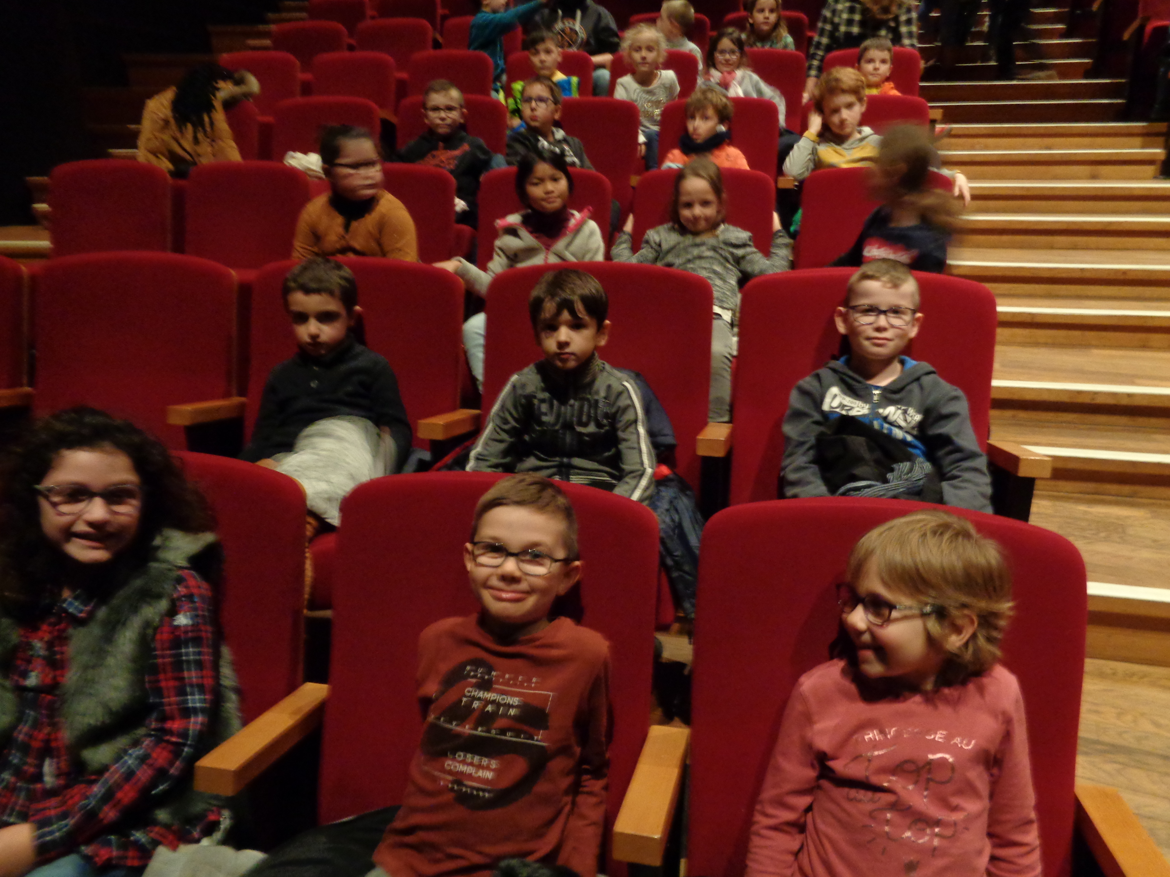

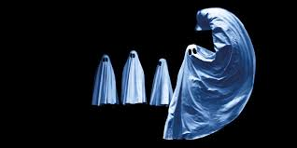 | 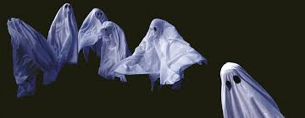

Nos impressions et ressentis :

Au début ça faisait très peur car on croyait que c'était des vrais fantômes.
Mais après on a vu leurs pieds.
Moi, d'abord j'avais cru qu'il n'y avait personne en-dessous des capes et que c'était des câbles qui les faisaient bouger (un peu comme des marionnettes).
On avait l'impression qu'ils volaient sur scène.
Leurs costumes brillaient dans le noir, ils étaient phosphorescents.
Ils ont dansé et puis ils ont enlevé leurs costumes de fantômes.
La lumière s'est allumée et ils ont refait la même danse.
Je trouvais que sans leur costume c'était plus joli, car on voyait davantage les gestes qu'ils faisaient.
ça m'a fait pensé au jeu du vent et de la feuille qu'on a fait l'année dernière pour notre propre spectacle de danse avec Caroline.
La musique faisait penser à la musique classique, aussi comme dans notre spectacle.
La musique était très forte par moments.


